XXII Российская научная конференция школьников «Открытие»
Секция физика

Создание модели и исследование возможностей повышения КПД низкотемпературного двигателя Стирлинга

Исследовательская работа

Безруков Даниил Владимирович,
обучающийся 10 класса
МБОУ «Гимназия № 6»
г. Мурома,
Владимирской области.

Научный руководитель –
Шульпина Таисия Владимировна,
учитель физики
МБОУ «Гимназия № 6»
г. Мурома

г. Ярославль, 2019 г.

Содержание

1. Введение
1.1 Вступление 2
1.2 Обоснование выбора темы 2
1.3 Актуальность темы 2
1.4 Цель и задачи 2
2. Основная часть
2.1 История создания и развития двигателя внешнего сгорания 3
2.2 Описание принципа действия двигателя Стирлинга 3
2.3 Разные конструкции двигателя 4
2.4 Преимущества и недостатки двигателя Стирлинга 5
2.5 Применение двигателя внешнего сгорания 6
3. Практическая часть
3.1 Создание модели низкотемпературного двигателя Стирлинга 7
3.2 Исследование путей повышения КПД модели
низкотемпературного двигателя Стирлинга 9
3.2.1. Влияние наполнителя регенератора
на эффективность работы модели 9
3.2.2. Влияние разности температур пластин
двигателя на эффективность работы модели 9
3.2.2. Влияние тепло потерь нагревателя
на время работы модели двигателя 10
4. Заключение 10
5. Библиографический список 10
5.1. Список используемой литературы
5.2. Список используемых сайтов

1.Введение
1.1 Вступление
В начале XXIвека человечество смотрит в будущее с оптимизмом. На это есть самые веские доводы. Ученая мысль не стоит на месте. Сегодня нам предлагаются все новые и новые разработки. Идет внедрение в нашу жизнь всё более экономичных, экологически безопасных и перспективных технологий. И два века назад человечество тоже не стояло на месте…
Век XIX - век паровых машин они нашли большое применение благодаря, в том числе, одной особенности работать на любом виде топлива от дров до бензина. Однако около ста лет назад двигатели внутреннего сгорания в жестокой конкурентной борьбе завоевали то место, которое они занимают в современном автомобилестроении.
В 1950-х годах с появлением газовых турбин и роторных двигателей начался штурм монопольного положения, занимаемого двигателями внутреннего сгорания в который до сих пор не увенчавшийся успехом.
Примерно в те же годы делались попытки вывести на сцену новый двигатель, в котором поразительно сочетается экономичность и надежность бензинового мотора с бесшумностью и "всеядностью" паровой установки. Это - знаменитый двигатель внешнего сгорания, который шотландский священник Роберт Стирлинг запатентовал еще 27 сентября 1816 года
1.2 Обоснование выбора темы
Двигатель Стирлинга представляет собой двигатель внешнего сгорания, где рабочее тело движется в замкнутой емкости, постоянно меняя свою температуру. Из-за распространения другого вида мотора о нем почти забыли. Тем не менее, благодаря своим преимуществам, сегодня двигатель Стирлинга снова возвращается.
В СМИ я встретил информацию о новых разработках связанных с использованием двигателя Стирлинга и много в интернете вариантов изготовления моделей двигателя своими руками. Я решил попробовать изготовить Модель низкотемпературного двигателя Стирлинга для кабинета физики и исследовать пути повышения его КПД.
1.3 Актуальность темы
Благодаря двигателям всевозможных типов человек получает энергию, свет, тепло и информацию. Двигатели являются сердцем, которое бьется в такт с развитием современной цивилизации. Они обеспечивают рост производства, сокращают расстояния.
Распространенные в настоящее время двигатели внутреннего сгорания имеют целый ряд недостатков: их работа сопровождается шумом, вибрациями, они выделяют вредные отработавшие газы, загрязняю тем самым нашу природу, и потребляют много топлива.
Но на сегодняшний день альтернатива им уже существует. Класс двигателей, вред от которых минимален, - двигатели Стирлинга. Они работают по замкнутому циклу, без непрерывных микро взрывов в рабочих цилиндрах, практически без выделения вредных газов, да и топлива им требуется гораздо меньше.

1.4 Цели и задачи
Цель: Изучить двигатель внешнего сгорания Стирлинга и создать его модель

Задачи:
- Изучить различные конструкции двигателя внешнего сгорания
- Выяснить преимущества и недостатки двигателей Стирлинга и познакомиться с их применением
- Собрать модель низкотемпературного двигателя Стирлинга
- Провести практическое исследование возможности увеличения КПД модели двигателя
2. Основная часть
2.1 История создания и развития двигателя внешнего сгорания
Двигатель Стирлинга был впервые запатентован шотландским священником Робертом Стирлингом 27 сентября 1816 года (английский патент № 4081). Однако первые элементарные «двигатели горячего воздуха» были известны ещё в конце XVII века, задолго до Стирлинга.
Достижением Стирлинга является добавление очистителя, который он назвал «эконом». В современной научной литературе этот очиститель называется «регенератор» (теплообменник). Он увеличивает производительность двигателя, удерживая тепло в тёплой части двигателя, в то время как рабочее тело охлаждается. Этот процесс намного повышает эффективность системы. В 1843 году Джеймс Стирлинг использовал этот двигатель на заводе, где он в то время работал инженером. Двигатель Стирлинга имеет много преимуществ и был широко распространён в эпоху паровых машин.
Возрождение интереса к двигателям Стирлинга обычно ассоциируется с деятельностью фирмы Philips. Работы по конструированию двигателей Стирлинга небольшой мощности начались в фирме в середине 30-х годов ХХ века. Целью работ было создание небольшого электрического генератора с низким уровнем шума и тепловым приводом для питания радиоаппаратуры в районах мира с отсутствием регулярных источников электроснабжения.
В 1958 году компания General Motors заключила лицензионное соглашение с фирмой Philips, и их сотрудничество продолжалось до 1970 года. Разработки были связаны с использованием двигателей Стирлинга для космических и подводных энергетических установок, автомобилей и судов, а также для систем стационарного энергоснабжения.
Шведская фирма United Stirling, сконцентрировавшая свои усилия в основном на двигателях для транспортных средств большой грузоподъемности, распространили свои интересы на область двигателей для легковых машин. Настоящий же интерес к двигателю Стирлинга возродился только во времена так называемого “энергетического кризиса”. Именно тогда особенно привлекательными показались потенциальные возможности этого двигателя в отношении экономического потребления обычного жидкого топлива, что представлялось весьма важным в связи с ростом цен на топливо
2.2 Описание принципа действия двигателя Стирлинга
Дви́гатель Сти́рлинга - тепловая машина, в которой рабочее тело, в виде газа или жидкости, движется в замкнутом объёме, разновидность двигателя внешнего сгорания. Основан на периодическом нагреве и охлаждении рабочего тела с извлечением энергии из возникающего при этом изменения объёма рабочего тела. Может работать не только от сжигания топлива, но и от любого источника тепла.
В XIX веке инженеры хотели создать безопасную замену паровым двигателям того времени, котлы которых часто взрывались из-за высоких давлений пара и неподходящих материалов для их постройки. Хороший вариант появился с созданием двигателя Стирлинга, который мог преобразовывать в работу любую разницу температур. Основной принцип работы двигателя Стирлинга заключается в постоянно чередуемых нагревании и охлаждении рабочего тела в закрытом цилиндре. Обычно в роли рабочего тела выступает воздух, но также используются водород и гелий.
Из термодинамики известно, что давление, температура и объём идеального газа взаимосвязаны и следуют закону рV= vRT, где: р - давление газа; V - объём газа; v -количество вещества газа; R - универсальная газовая постоянная; Т - температура газа в кельвинах.
Это означает, что при нагревании газа его объём увеличивается, а при охлаждении - уменьшается. При нагревании газ совершает работу (например, толкает поршень) и охлаждается. Сжать охлажденный газ проще, чем удержать расширяющийся горячий (на сжатие холодного газа "расходуется" меньше работы, чем высвобождается работы при нагревании и расширении того же самого газа). Это свойство газов и лежит в основе работы двигателя Стирлинга.
Рассмотрим принцип работы низкотемпературного двигателя. Сам двигатель состоит из цилиндра, в котором движется вытеснитель и из второго цилиндра, в котором ходит рабочий поршень. Боковые стенки большого цилиндра не проводят тепло. Верхняя часть холодная, нижняя — горячая. Когда вытеснитель опускается вниз, перекрывая горячую пластину, воздух резко охлаждается и сжимается, втягивая рабочий поршень (зеленого цвета).
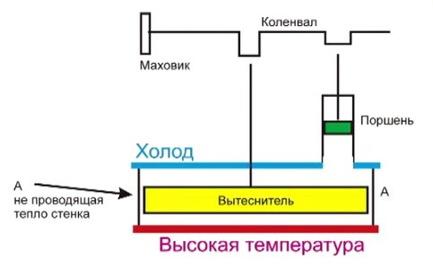
Схема низкотемпературного двигателя Стирлинга
При движении вытеснителя вверх, он перекрывает холодную пластину, воздух от нижней пластины резко нагревается, расширяется (от нагрева) и вытесняет рабочий зеленый поршень вверх.
Далее цикл повторяется, так как вытеснитель и рабочий поршень связаны между собой колен валом со смещением 90 градусов.
2.3 Разные конструкции
Существуют различные варианты устройства силовых агрегатов, действующих по принципу Стирлинга.
Конструкция исполнения «Альфа»
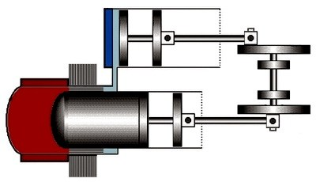
Этот двигатель включает в себя два отдельных рабочих поршня. Каждый поршень расположен в отдельном цилиндре. Холодный цилиндр находится в теплообменнике, а горячий нагревается.
Конструкция исполнения «Бета»
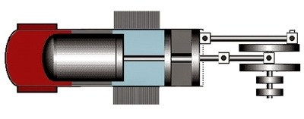
Цилиндр с поршнем охлаждается с одной стороны, и нагревается с противоположной стороны. В цилиндре перемещается силовой поршень и вытеснитель, служащий для уменьшения и увеличения объема рабочего газа. Регенератор выполняет обратное перемещение остывшего газа в нагретое пространство двигателя.
Конструкция исполнения «Гамма»
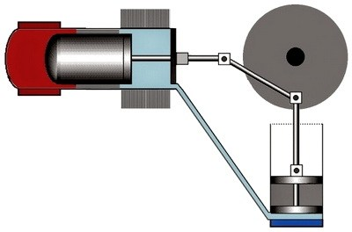
Вся система состоит из двух цилиндров. Первый цилиндр весь холодный. В нем перемещается рабочий поршень, Второй цилиндр с одной стороны нагретый, а с другой – холодный, и предназначен для передвижения вытеснителя. Регенератор для перекачки охлажденного газа может являться общим для двух цилиндров, либо может быть включен в устройство вытеснителя.

2.4 Преимущества и недостатки двигателя Стирлинга
Преимущества:
«Всеядность» двигателя - как все двигатели внешнего сгорания (вернее - внешнего подвода тепла), двигатель Стирлинга может работать от почти любого перепада температур: например, между разными слоями воды в океане, от солнца, от ядерного или изотопного нагревателя, угольной или дровяной печи и т. д.
Простота конструкции - конструкция двигателя очень проста, он не требует дополнительных систем, таких как газораспределительный механизм. Он запускается самостоятельно и не нуждается в стартере. Его характеристики позволяют избавиться от коробки передач.
Увеличенный ресурс - простота конструкции, отсутствие многих «нежных» узлов позволяет «стирлингу» обеспечить небывалый для других двигателей запас работоспособности в десятки и сотни тысяч часов непрерывной работы.
Экономичность - для утилизации некоторых видов тепловой энергии, особенно при небольшой разнице температур, «стирлинги» часто оказываются самыми эффективными видами двигателей. Например, в случае преобразования в электричество солнечной энергии «стирлинги» иногда дают больший КПД (до 31,25 %), чем тепловые машины на пару.
Экологичность - «стирлинг» не имеет выхлопа из цилиндров, а это значит, что уровень его шума гораздо меньше, чем у поршневых двигателей внутреннего сгорания. Бета-стирлинг с ромбическим механизмом является идеально сбалансированным устройством и, при достаточно высоком качестве изготовления, имеет предельно низкий уровень вибраций (амплитуда вибрации меньше 0,0038 мм).
Сам по себе «стирлинг» не имеет каких-то частей или процессов, которые могут способствовать загрязнению окружающей среды. Он не расходует рабочее тело. То есть эко логичность двигателя обусловлена прежде всего эко логичностью источника тепла. А для него можно отметить, что обеспечить полноту сгорания топлива в двигателе внешнего сгорания проще, чем в двигателе внутреннего сгорания.

Но у двигателя есть и недостатки:
Громоздкость и материалоёмкость - основной недостаток поршневых вариантов двигателя. У двигателей внешнего сгорания вообще, и двигателя Стирлинга в частности, рабочее тело необходимо охлаждать, и это приводит к существенному увеличению массогабаритных показателей силовой установки за счёт увеличенных радиаторов.
Для получения характеристик, сравнимых с характеристиками ДВС, приходится применять высокие давления (свыше 100 атм) и особые виды рабочего тела — водород, гелий.
Тепло подводится не к рабочему телу непосредственно, а только через стенки теплообменников. Стенки имеют ограниченную теплопроводность, из-за чего КПД оказывается ниже, чем можно было ожидать. Горячий теплообменник работает в очень напряжённых условиях теплопередачи и при очень высоких давлениях, что требует применения высококачественных и дорогостоящих материалов. Создание теплообменника, который удовлетворял бы противоречивым требованиям, — весьма нетривиальная задача. Чем больше площадь теплообмена, тем больше потери тепла. При этом растёт размер теплообменника и объём рабочего тела, не участвующий в работе. Поскольку источник тепла расположен снаружи, двигатель медленно откликается на изменение теплового потока, подводимого к цилиндру, и не сразу может выдать нужную мощность при запуске.
Для быстрого изменения мощности двигателя используются способы, отличные от применяемых в двигателях внутреннего сгорания: буферная ёмкость изменяемого объёма, изменение среднего давления рабочего тела в камерах, изменение фазного угла между рабочим поршнем и вытеснителем. В последнем случае отклик двигателя на управляющее действие водителя является почти мгновенным.
Но все же преимуществ больше
2.5 Применение двигателя внешнего сгорания
При необходимости создания преобразователя тепла компактных размеров можно вполне использовать двигатель Стирлинга. При этом эффективность других аналогичных двигателей значительно ниже.
Универсальные источники электричества. Моторы Стирлинга могут преобразовывать тепло в электричество. Существуют проекты солнечных электроустановок с применением таких двигателей. Их используют как автономные электростанции для туристов. Некоторые производители изготавливают генераторы, действующие от газовой конфорки. Существуют также проекты генераторов, которые работают от радиоизотопных источников тепла.
Насосы. Если в контуре системы отопления установлен насос, то эффективность отопления значительно возрастает. В системах охлаждения также устанавливают насосы. Электрический насос может выйти из строя, к тому же, он потребляет электрическую энергию. Насос, действующий по принципу Стирлинга, решает этот вопрос. Мотор Стирлинга для перекачивания жидкостей будет проще обычной схемы, так как вместо поршня может применяться сама перекачиваемая жидкость, служащая также для охлаждения.
Холодильное оборудование. В конструкции всех холодильников используется принцип тепловых насосов. Некоторые производители холодильников планируют устанавливать на свои изделия двигатели Стирлинга, которые будут очень экономичны. Рабочим телом будет выступать воздух.
Сверхнизкие температуры. Для сжижения газов такие моторы очень эффективны. Их использование более выгодное, чем турбинные устройства. Также двигатель Стирлинга применяется в устройствах для охлаждения датчиков точных приборов.
Солнечные электростанции. Электрическую энергию можно получать путем преобразования энергии солнца. Для этого могут применяться двигатели Стирлинга, которые устанавливают в фокус зеркала так, чтобы место нагрева непрерывно освещалось лучами солнца. Отражатель управляется по мере перемещения солнца, энергия которого концентрируется на малой площади. При этом происходит отражение излучения зеркалами около 92%. Рабочим телом двигателя служит чаще всего гелий или водород.
Аккумуляторы тепла. С помощью устройства Стирлинга можно резервировать тепловую энергию, используя тепло аккумуляторы на основе расплавов солей. Такие устройства имеют запас энергии, превосходящий химические аккумуляторы, и имеют меньшую стоимость. Применяя для регулировки мощности увеличение и уменьшение угла фазы между двумя поршнями, можно накапливать механическую энергию, осуществляя торможение двигателя. При этом двигатель служит тепловым насосом.
Автомобилестроение. Несмотря на сложности, существуют действующие модели мотора Стирлинга, использующиеся для автомобилей. Заинтересованность в таком двигателе, подходящем для автомобиля, возникла еще в прошлом веке. Разработки в этом направлении проводили английские и немецкие автоконцерны. В Швеции также был разработан мотор Стирлинга, в котором применялись унифицированные серийные агрегаты и узлы. В результате получился 4-цилиндровый мотор, параметры которого сравнимы с характеристиками небольшого дизельного двигателя. Этот двигатель был успешно испытан в качестве силового агрегата для многотонного грузовика.
Сегодня исследования установок Стирлинга для подводных, космических и других установок, а также проектирование основных двигателей проводятся во многих зарубежных странах. Такой высокий интерес к моторам Стирлинга стал итогом интереса общественности в борьбе с загрязнением атмосферы, шумом и сохранением природных энергетических источников.
3.Практическая часть
3.1 Создание модели низкотемпературного двигателя Стирлинга
Для изготовления деталей модели использовалась 3D печать, большинство частей выполнено из пластика выдерживающего температуру 100 ⁰С и также использовались металлические детали.
Детали 3D печати:
корпус большого цилиндра, вытеснитель (поршень большого цилиндра), опора маховика, маховик (уплотнен жестким диском компьютера, кривошипный диск вытеснителя соединяется с маховиком, два шатуна составлены из пластика и стальных спиц, силовой поршневой кривошип.
Дополнительные детали:
силовой цилиндр из стали, О-образные прокладные кольца для силового цилиндра и поршней, силовой поршень из эпоксидного клея и графитовой смазки, подшипники для поворота коленчатого вала, две алюминиевых пластины с хорошей теплопроводностью, шарниры для крепления поршней к шатунам, соединительные болты и гайки.
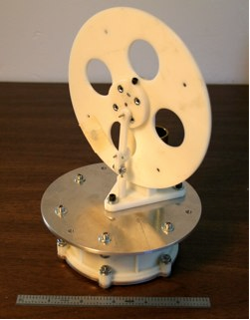 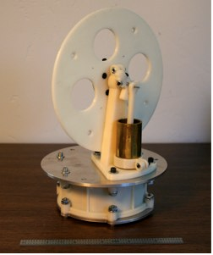 Модель вид с боку
Особое внимание хочется уделить корпусу большого цилиндра. Первые «двигатели горячего воздуха» были известны ещё в конце XVII века, задолго до Стирлинга. Достижением Стирлинга является добавление узла, который он назвал «эконом». В современной научной литературе этот узел называется «регенератор». Он увеличивает производительность двигателя, удерживая тепло в тёплой части двигателя, в то время как рабочее тело охлаждается. В моей модели двигателя регенератор представляет собой 12 камер заполненных гофрированной алюминиевой фольгой. Газ, проходя через наполнитель в одну сторону, отдаёт тепло регенератору, а при движении в другую сторону отбирает его.
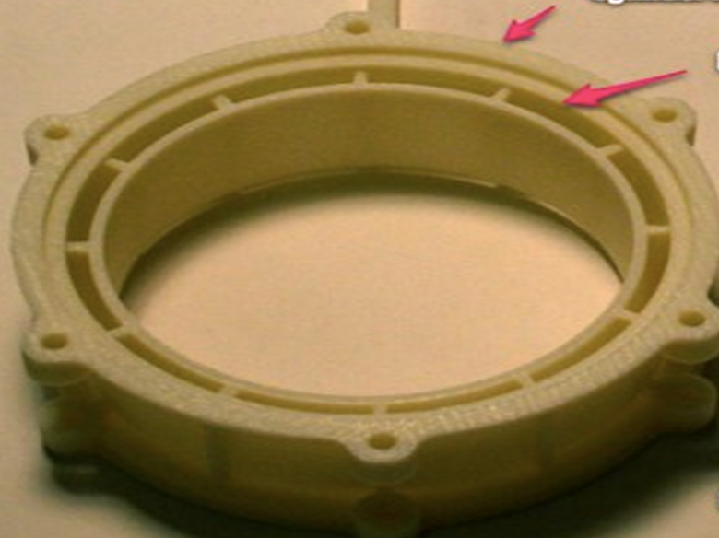
Корпус большого цилиндра
При изготовлении модели двигателя я встретился с определенными трудностями:
1 Необходимо было соблюдать герметичность конструкции
2.Свести трение к минимуму
3.Организовать максимальную разность температур верхней и нижней пластин
Для устранения проблемы герметичности использовал прокладки между корпусом большого цилиндра и алюминиевыми пластинами. Специально изготовил силовой поршень, для плотного притирания к малому цилиндру, из эпоксидного двухкомпонентного клея и графитной смазки непосредственно формируя его внутри цилиндра.
Для борьбы с трением использовал подшипники. Для плавного хода маховика экспериментальным и расчетным путями определил положение балансировочных грузов.
Чтобы конструкция двигателя помогала организации большой разности температур, использовал радиаторы для охлаждения верхней пластины и высокотемпературный пластик корпуса большого цилиндра.
Подведение итогов
В результате испытаний модели были установлены и устранены следующие проблемы:
Заменен пластик на высокотемпературный т.к. низкотемпературный деформировался и пропускал воздух.
Некоторые ходовые части претерпели изменение: например шатуны были частично выполнены из стали, а маховик укреплен жестким диском компьютера.
Поршень силового цилиндра трудно было подогнать под размеры цилиндра, и поэтому он был изготовлен из эпоксидного клея и графитовой смазки.
В целом можно сказать, что модель двигателя Стирлинга достаточно просто изготовить, но требуется герметичное соединение частей и подгонка деталей друг к другу.
3.2 Исследование путей повышения КПД модели
низкотемпературного двигателя Стирлинга
3.2.1. Влияние наполнителя регенератора на эффективность работы модели
Цель опыта: Установить влияет ли наполнитель регенератора на эффективность работы двигателя
Приборы: модель низкотемпературного двигателя Стирлинга, гофрированная алюминиевая фольга, измеритель температуры, секундомер.
Опыт №1 Произвели запуск модели двигателя без наполнителя регенератора
При начальной температуре холодной пластины 24⁰С и горячей 55⁰С
Время работы 20 мин
Максимальное число оборотов 96 об/мин
Опыт №2 Произвели запуск модели двигателя с наполнителем регенератора.
В качестве наполнителя использовалась алюминиевая фольга сложенная гармошкой в 4 раза.
При начальной температуре холодной пластины 24⁰С и горячей 55⁰С
Время работы 30 мин
Максимальное число оборотов 125 об/мин
Вывод: Наличие регенератора и его наполнение действительно влияет на эффективность работы модели двигателя Стирлинга.
3.2.2. Влияние разности температур пластин двигателя
на эффективность работы модели
Цель опыта: Установить как влияет разность температур на эффективность работы двигателя
Приборы: модель низкотемпературного двигателя Стирлинга, измеритель температуры, секундомер, керамическая и терм кружка, горячая вода и лед.
Описание опыта:
В 1 и 3 опытах использовали керамическую кружку с горячей водой для нагревания горячей пластины и окружающий воздух для охлаждения холодной.
В 2 и 4 опытах терм кружку с горячей водой для нагревания горячей пластины и лед для охлаждения холодной.
Расчет КПД производился по формуле: КПД=(T_{г}-Т_{х})/T_{г}, где T_{г} и Т_{х} температуры горячей и холодной пластин выраженные в кельвинах.
Номер опыта | Температура холодной пластины tх,0С | Температура горячей пластины tг,0С | КПД в % | Число оборотов в минуту
Опыт №1 | 25 | 55 | 10 | 125
Опыт №2 | 13 | 55 | 13.1 | 181
Опыт №3 | 25 | 81 | 15.8 | 218
Опыт №4 | 13 | 81 | 19 | 263
Проведена серия опытов по измерению температуры обеих пластин и числа оборотов маховика, по результатам которых выявилась следующая зависимость:

№ опыта | Температура горячей пластины Tг, К | Разность температур ΔТ,К | КПД % | Число оборотов в минуту
1 | 316 | 25 | 7,9 | 110
2 | 325 | 35 | 10,8 | 130
3 | 334 | 45 | 13,5 | 190
4 | 343 | 55 | 16,0 | 220
5 | 353 | 65 | 18,4 | 260
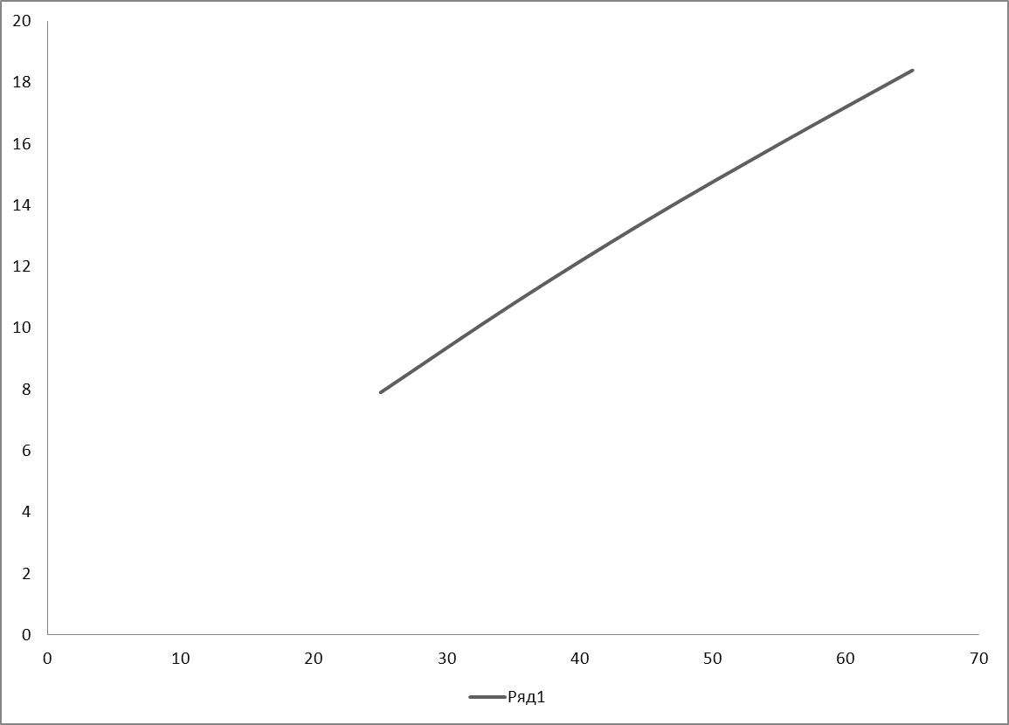
График зависимости КПД от разности температур пластин

Вывод: При увеличении разности температур пластин возрастает число оборотов маховика и КПД двигателя.
3.2.2. Влияние тепло потерь нагревателя на время работы модели двигателя
Цель опыта: Установить как влияют тепло потери нагревателя на время работы модели двигателя
Приборы: модель низкотемпературного двигателя Стирлинга, измеритель температуры, секундомер, керамическая и терм кружка, горячая вода.
Номер опыта | Используемый стакан | Время работы
Опыт №1 | Керамический стакан | 26 минут
Опыт №2 | Термо кружка | 49 минут
Опыт №4 | Новый высокотемпературный пластик установки, герметизация соединительных болтов, термо кружка | 62 минуты
Описание опыта: Налили кипящую воду в керамический стакан и поставил на нее двигатель Стирлинга и провели измерения длительности работы двигателя.
Двигатель проработал 26 минут.
Затем налили горячую воду той же температуры и объема в термо кружку и поставил на нее двигатель, и он проработал 49 минут, что на 23 минуты дольше.
Изготовили новую основу двигателя из более высокотемпературного пластика, провели герметизацию соединительных болтов и использовали ту же термо кружку, провели опыт в результате которого двигатель проработал 62 минуты.
Вывод: время работы модели двигателя зависит непосредственно от тепло потерь нагревателя и самого двигателя.
4. Заключение.
В Заключении хотелось бы сказать что совершенствование двигателя Стирлинга не имеет границ, и вскоре появится двигатели с КПД приближающимся в 100%, но эту уже будут высотемпературные двигатели. Эти машины позволяют сильно экономить и не загрязняют окружающую среду, пройдет немного времени и двигатели Стирлинга появятся везде, неплохо для машины которой почти 200 лет и про которую почти никто ничего не слышал.
Я собрал модель низкотемпературного двигателя Стирлинга и экспериментальным путем попробовал решить одну из проблем данного двигателя, низкий коэффициент полезного действия, и повысил его в два раза.
5.1. Список используемой литературы
1. Двигатели Стирлинга. Пер. с англ. Под ред. В.М.Бродянского. М.: Мир, 1975.
2. Двигатели Стирлинга/В.Н. Даниличев, С.И. Ефимов, В.А. Звонок и др.; под ред. М.Г. Круглова. – М.: “Машиностроение”, 1977.
3. Уокер Г. Машины, работающие по циклу Стирлинга: Пер. с англ. М.: Энергия, 1978.
5.2. Список используемых сайтов
1. http://m-gen.ru/category/elektrostantsii-na-baze-dvigatelya-stirlinga/obzor/
2.http://wiki.zr.ru/%D0%94%D0%B2%D0%B8%D0%B3%D0%B0%D1%82%D0%B5%D0%BB%D1%8C_%D0%A1%D1%82%D0%B8%D1%80%D0%BB%D0%B8%D0%BD%D0%B3%D0%B0
3.https://electrosam.ru/glavnaja/jelektrooborudovanie/jelektropitanie/dvigatel-stirlinga/
4.http://sintezgaz.org.ua/1_articles/564/dvigatel-stirlinga

